# 简单场景的疏散指示灯具布置文档

## 需求概述

照明设计是电气设计中的重要一环，且平面布置工作量大、用户需求呼声较高。目前地下车库的照明工具已较为完善，我们下一阶段的开发目标是能覆盖地上单体的场景。本文档为地上单体疏散照明的低配版，主要针对地上简单场景布置疏散指示标志灯具，逻辑与地下车库的疏散指示标志灯具布置基本一致，仅需要做简单的移植和少量的功能增强即可。

## 输入条件

输入条件分为两部分，一部分为CAD图形，一部分为用户输入参数。

需要的图形数据如下图所示：

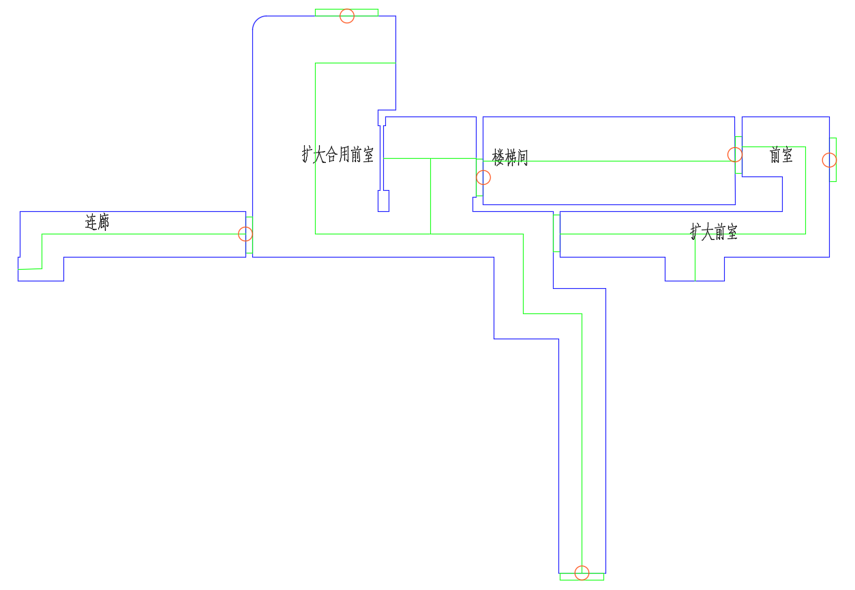

1. 输入条件示例-平面信息
2. 蓝色：房间轮廓线(Polygon)，由墙、门、窗、卷帘、柱、剪力墙围合形成；
3. 文字：房间名称；
4. 红色：出口位置(Point)，需要计算得出；
5. 绿色：房间的中心线，由中心线算法得出（尽量不要考虑让人手绘）；
6. 可布置区域（Polyline、Polygon）

壁装设备的可布置区域：房间框线扣掉与门、窗、卷帘、柱、剪力墙重合部分的房间框线，以及房间框线内部的柱、剪力墙边缘；

吊装设备的可布置区域：梁与柱、墙围合区域内缩形成的Polygon。

1. 疏散指示灯的布置模式（用户输入）

* 优先壁装模式：在满足约束条件的情况下优先选择壁装设备的可布置区域设置点位。
* 吊装模式：在满足约束条件的情况下选择吊装设备的可布置区域设置点位。

两种模式决定了在满足约束条件的情况下优先选择哪种安装方法（壁装、吊装），进而影响疏散指示灯的可布置区域选取，不同类型的可布置区域，生成的点位在业务上属于不同类型的设备，需要区分开来。

1. 疏散指示灯的距离约束要求（用户输入）

在房间框线内任意一点，在就近移动至出口的路径（“疏散路径”）上，都应能看到疏散指示灯。

* 小型/中型标志灯：

*方向标志灯的标志面与疏散方向垂直时，灯具的设置间距不应大于20m；方向标志灯的标志面与疏散方向平行时，灯具的设置间距不应大于10m。*

* 大型/特大型标志灯：

*方向标志灯的标志面与疏散方向垂直时，灯具的设置间距不应大于30m；方向标志灯的标志面与疏散方向平行时，灯具的设置间距不应大于15m。*

疏散路径需要计算得出。

1. 是否设置多信息标志灯（用户输入）

该选项若为是，则需要将设置结果中离出口最近的吊装标志灯替换为多信息复合标志灯。

## 处理要求

1. 根据配置表判断房间是否需要设置疏散指示标志灯具（去掉楼梯间，楼梯间按固定逻辑生成标志灯，请调用对应的接口）；

C:\Program Files\Autodesk\ApplicationPlugins\ThMEPPlugin.bundle\Contents\Support\房间名称分类处理.xlsx

1. 根据门连接的其他房间的名称判断本房间的出口位置（提供一个配置表）；

C:\Program Files\Autodesk\ApplicationPlugins\ThMEPPlugin.bundle\Contents\Support\疏散方向判断.xlsx

1. 将疏散出口标志灯（E-BFEL100）布置在出口处，若门的另一侧无空间（室外安全区域），将安全出口标志灯（E-BFEL102）布置在出口处；
2. 获取房间的中心线；
3. 将中心线按照地库车道线处理，生成疏散路径。疏散路径的要求：

出口到疏散路径的一段为固定吊装，且到达中心线即停止，不用继续连接至下一段中心线。

中心线产生的疏散路径均为主要疏散路径，不生成辅助疏散路径。

1. 根据用户选择的布置模式，按地库逻辑生成疏散指示灯具。生成灯具的额外要求：

吊装的疏散指示灯具布置在疏散路径上，不关于中心线进行偏移。

当用户选择多信息复合标志灯时，沿疏散路径到达出口前的最后一盏吊装灯具使用多信息复合标志灯图例（区分单双面，单面E-BFEL161，双面E-BFEL161-1）。

## 输出结果

1. 疏散出口+疏散路径（下图绿色实线/虚线）

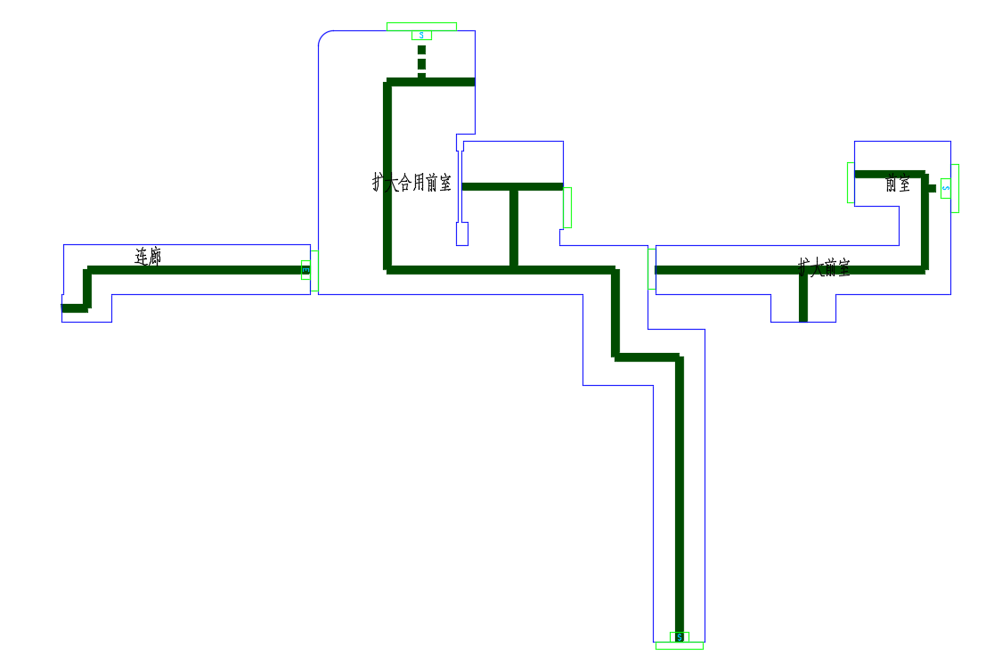

1. 输出结果-疏散出口和疏散路径

疏散路径作为中间结果，需要用户确认后再作为输入条件布置疏散指示灯。

1. 疏散指示灯的布置位置（坐标）及指向方向

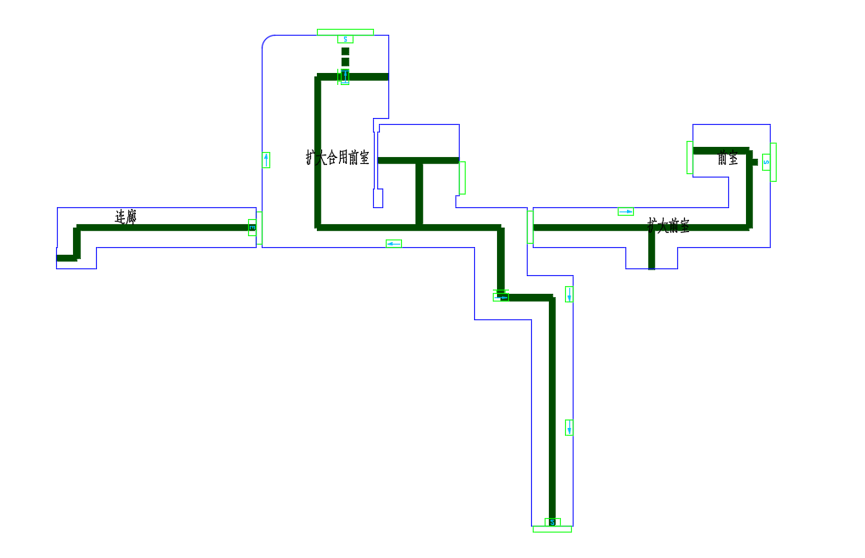

1. 输出结果-点位布置

## UI界面变化

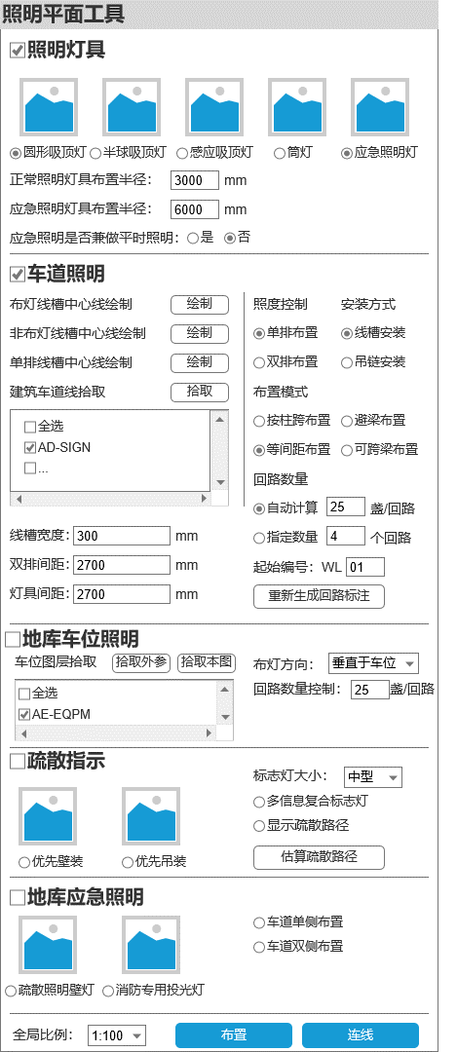

如上图所示，红框高亮标记的区域为本功能的主要界面。

UI界面左下角的全局比例决定插入的图块比例。

用户点击“估算疏散路径”时，启动本功能疏散路径估算流程，用户可通过选择/取消选择“显示疏散路径”控制疏散路径图层的开启/关闭。

当“疏散指示”前的复选框被勾选时，用户点击“布置”按钮应能启动本功能流程，由用户选择需要布置的框线区域，根据用户选择的布置模式和间距约束，自动布置疏散指示灯。

（以下无正文）

|  |  |
| --- | --- |
| 技术对接人 | 签名  日期： |
| 产品经理 | 签名  日期： |
| 技术所长 | 签名  日期： |